Белгород в зеркале демографии
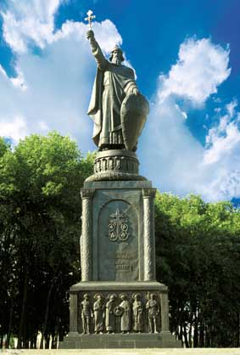
Города имеют собственную судьбу, свои знаменательные даты, которые навсегда вписаны в историю и дороги живущим в них людям. Таким событием для Белгорода стало 5 августа 1943 года – день, когда город, практически полностью разрушенный после ожесточенных боев, был освобожден от гитлеровских войск.
Сегодня Белгород гордо носит имя "Город первого салюта" и почетное звание "Город воинской славы".
Говорят, что города, как люди – каждый со своим характером.
Белгород гостеприимный город, открытый для партнерства и сотрудничества со славным историческим прошлым, богатейшими культурными традициями, духовными ценностями, а главное, замечательными людьми.
На 1 января 2021 года численность населения областного центра составила 391,7 тыс. человек и увеличилась за время, прошедшее после Всероссийской переписи населения 2010 года, на 35,3 тыс. человек.
В половозрастной структуре населения Белгорода сохраняется, характерное для городов, превышение численности женщин над численностью мужчин. По состоянию на 1 января 2021 года женщины составили 55% от общего числа жителей областного центра (215,6 тыс.), мужчины – 45% (176,1 тыс.). На 1000 мужчин в Белгороде приходится 1224 женщины.
Преобладание женского населения над мужским наблюдается с
27-летнего возраста и сохраняется во всех последующих возрастах. Значительно больше женщин, чем мужчин в возрасте старше трудоспособного – на 1000 мужчин приходится 2448 женщин. В трудоспособном возрасте на 1000 мужчин приходится 1002 женщины. А вот в младшей возрастной группе (0-15 лет) женщин меньше, чем мужчин – на 1000 мужчин приходится 952 женщины.
Численность лиц в возрасте 0-15 лет в областном центре
составила на 1 января 2021 года 64,8 тыс. человек, трудоспособного возраста – 229,8 тыс. человек, старше трудоспособного – 97,1 тыс. человек. Доля их в общей численности населения города составила – 16,5%, 58,7% и 24,8% соответственно.
Рождаемость была и остается одним из главных факторов, который наиболее существенным образом воздействует на демографическую ситуацию.
В 2020 году в областном центре родилось 3182 ребенка. Общий коэффициент рождаемости составил 8,1 родившихся на 1000 человек населения.
Мальчики составили среди родившихся 50,4%, девочки – 49,6%.
В структуре новорожденных по очередности рождения доля первенцев составила 48,3%, доля повторных рождений – 51,4%, в том числе вторых детей – 38,3%, третьих – 10,6%, четвертых и более – 2,5%.
Больше всего рождений приходится на матерей в возрасте 25-34 года. Так в 2020 году у матерей в возрасте 25-34 года родилось 2068 младенцев. Доля их в общем числе родившихся составила 65%.
Сегодня средний возраст матери при рождении ребенка в Белгороде составил 29,2 года.

Показатель ожидаемой продолжительности жизни при рождении в областном центре выше среднеобластного и составляет 73,9 года, в том числе у мужчин – 68,8 лет и женщин – 78,5 лет.
Состояние в браке является основным социальным инструментом регулирования рождаемости.
В 2020 году в областном центре было зарегистрировано
2059 браков, общий коэффициент брачности составил 5,2 на 1000 человек населения.
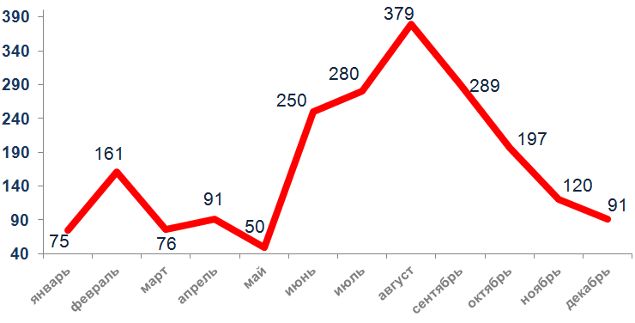
Наибольшее число браков зарегистрировано в августе 2020 года – 379, а меньше всего в мае – 50.
Из общего числа вступивших в брак в 2020 году мужчин и женщин, в повторный брак вступило 31,6% среди мужчин и 35,8% среди женщин.
В 2020 году в зарегистрированном браке родилось 2806 детей, или более 88% от общего числа родившихся. Вне зарегистрированного в органах ЗАГС брака родилось 376 детей, или каждый восьмой из числа родившихся в областном центре в 2020 году.
Белгород – молодежный город. Доля молодежи в возрасте 14-34 лет, проживающей в областном центре, составляет сегодня треть от общей численности молодых людей указанного возраста в области.
Это положительно сказывается и на среднем возрасте жителей областного центра, который составил на 1 января 2021 года 40,3 года, в том числе мужчин – 37,5 года, женщин – 42,6 года. Население Белгорода самое «молодое» в области, и находится на втором место после Костромы (39,8 лет) среди центров субъектов Центрального федерального округа.
Изменения, произошедшие в демографической ситуации областного центра, покажут итоги Всероссийской переписи населения – 2020.
Главным нововведением предстоящей переписи станет возможность самостоятельного заполнения жителями России электронного переписного листа на портале Госуслуг (Gosuslugi.ru). При обходе жилых помещений переписчики будут использовать планшеты со специальным программным обеспечением. Также переписаться можно будет на переписных участках, в том числе в помещениях многофункциональных центров оказания государственных и муниципальных услуг «Мои документы».

